委 任 状

私は、

（住所）

（氏名）

を代理人と定め、
飯能市道路後退部分等に関する分筆登記補助金交付手続きについて、下記の事項に関する手続きの権限を委任します。

記

１ 委任事項  ※( )に○を付ける | ( )１補助金交付申請書の申請手続き及び補正に係る一切  の権限  ( )２補助金の申請、請求及び受領に係る一切の権限
２ 後退部分等  の地名地番 | 飯能市
３ 地 積  （実測） | ㎡

年 月 日

委任者 （住所）

（氏名） ㊞

別 紙

【委任状について】

≪下記の場合には委任状が必要になりますので提出してください≫

◆申請者以外の人が手続きに来庁した場合
（例：測量士や申請者の親類等が来庁した場合等）

委任状の『１補助金交付申請書の申請手続き及び補正に係る一切
の権限』に（○）をして提出

◆売買等により申請者と口座名義人が異なる場合
（例：前所有者が交付を受ける場合や申請者の親類等が交付を受ける場合等）

委任状の『２補助金の申請、請求及び受領に係る一切の権限』に（○）をして提出

◆申請者以外の人が手続きに来庁し、なおかつ申請者と口座名義人が異なる場合
（例：測量士が来庁して手続きをし、申請者と口座名義人が異なる場合等）

※委任状は２枚必要です

①委任状の『１補助金交付申請書の申請手続き及び補正に係る一切
の権限』に（○）をして、申請者が手続きに来庁した人に申請等を委任する
②委任状の『２補助金の申請、請求及び受領に係る一切の権限』に（○）をして申請者が交付を受ける人に請求及び受領について委任する

《申請地を２名以上で共有していた場合》

● 道路後退部分等の分筆登記補助金交付申請書（様式第１号）
● 請求書（兼口座振替依頼書）

は、共有されていた方のうち、代表者１名のお名前を記入してください。

代表者以外の共有されていた方につきましては、
● 委任状 を提出してください。

代表者１名のお名前（３箇所とも同じ方）を
記入してください。

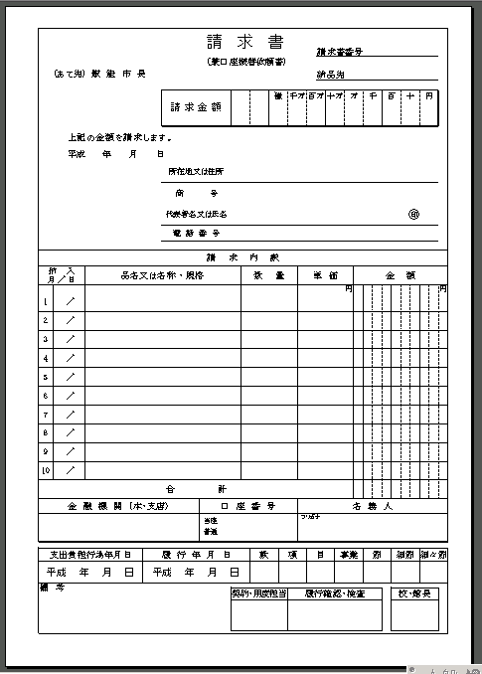
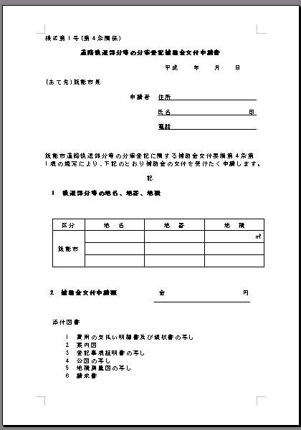

※ 例外として、売買等により申請者と口座名義人が異なる場合もあります。（申請者は、市に寄付採納をした方、口座名義人は、分筆登記を実施した方。）この場合、別途委任状が必要となります。

